附件5

作品链接及截图

1.《88年，80秒的跨越》刊发网址
http://www.xxnet.com.cn/szb/tjbpc/202410/13/content_145671.html
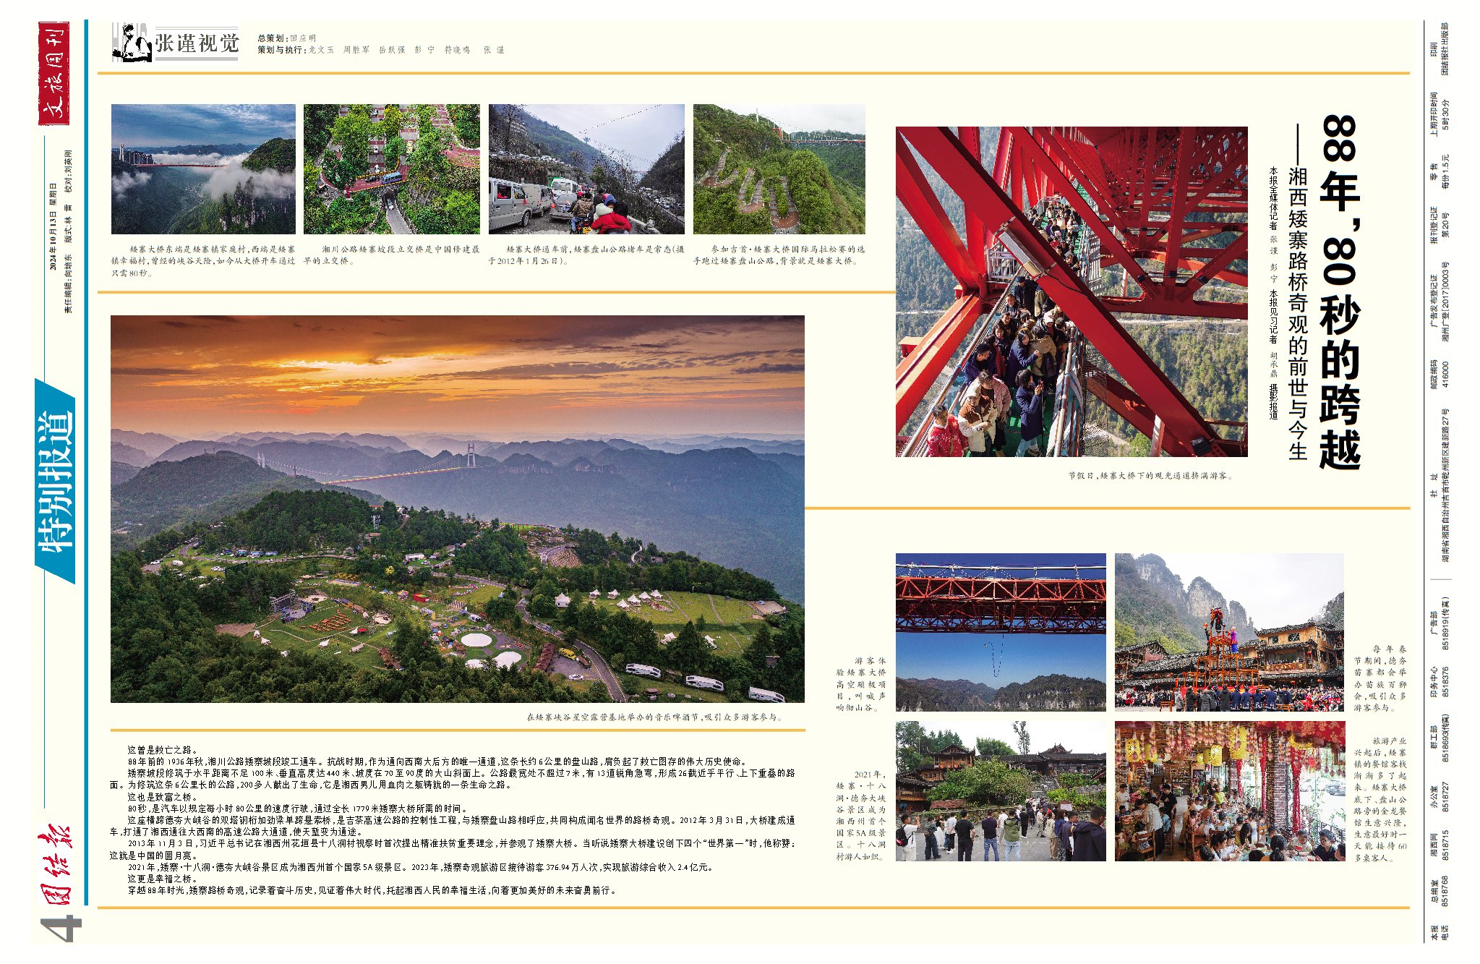

- 《从边城渔民曾祥贵的“渔”与“鱼”看中国“锰三角”之变》刊发网址
http://www.xxnet.com.cn/news/content/2024-10/21/content_319497.html

